Технологическая схема РЦ
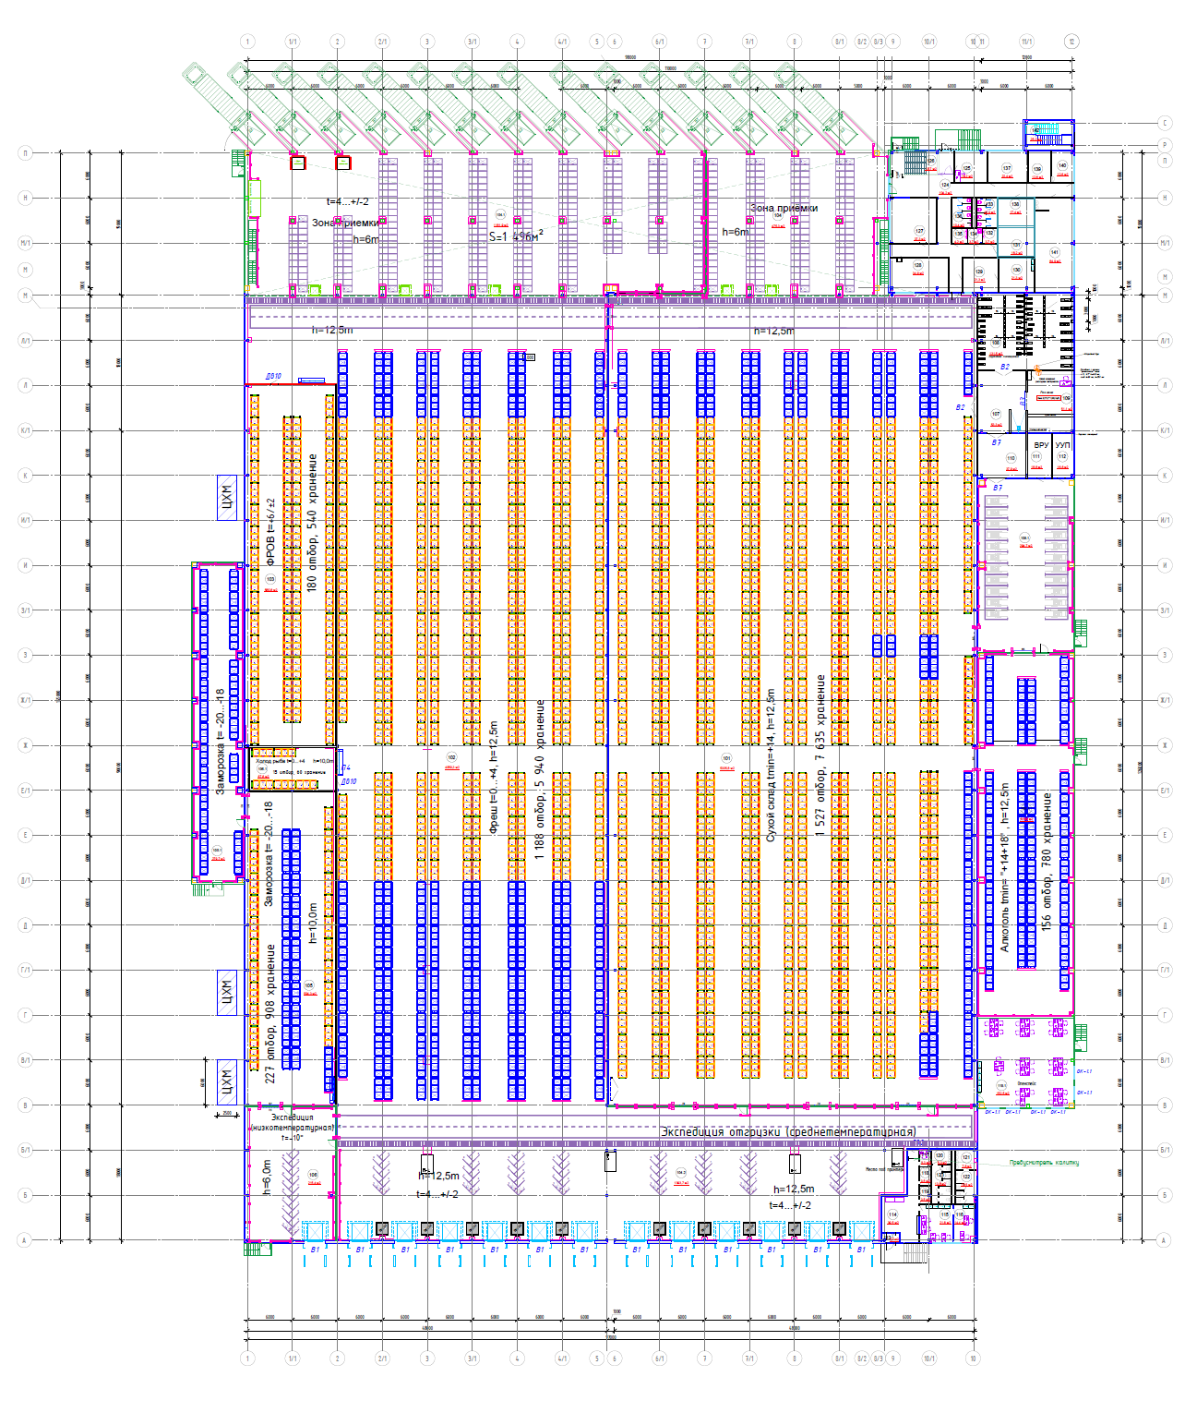
Очередь 1. Фрагмент плана на отм. +0.000 (Устройство морозильной камеры, реконструкция существующей камеры заморозки, устройство низкотемпературной экспедиции)
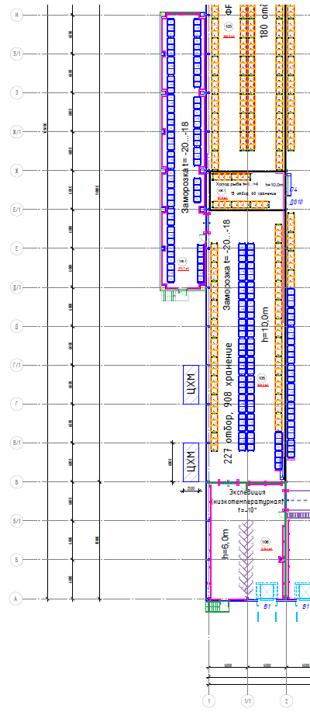

Очередь 2. Фрагмент плана на отм. +0.000 (Устройство камеры Алкоголь, дополнительных офисных помещений, стоянки ПРТ. Демонтаж существующей камеры Алкоголь. В осях 9-10/В-«З»)
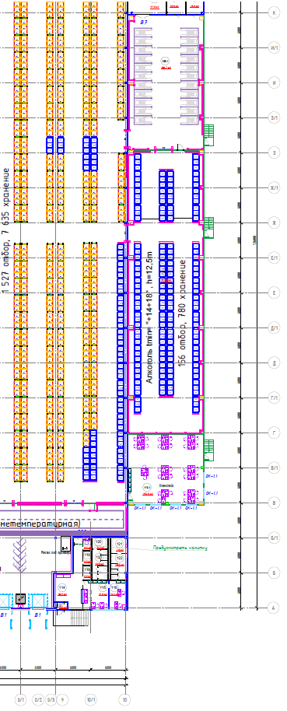

Очередь 2. Устройство новой экспедиции приемки с мезонином. Перенос эвакуационной ЛК в АБК

Фрагмент плана на отм.+0.000 (экспедиция приемки)
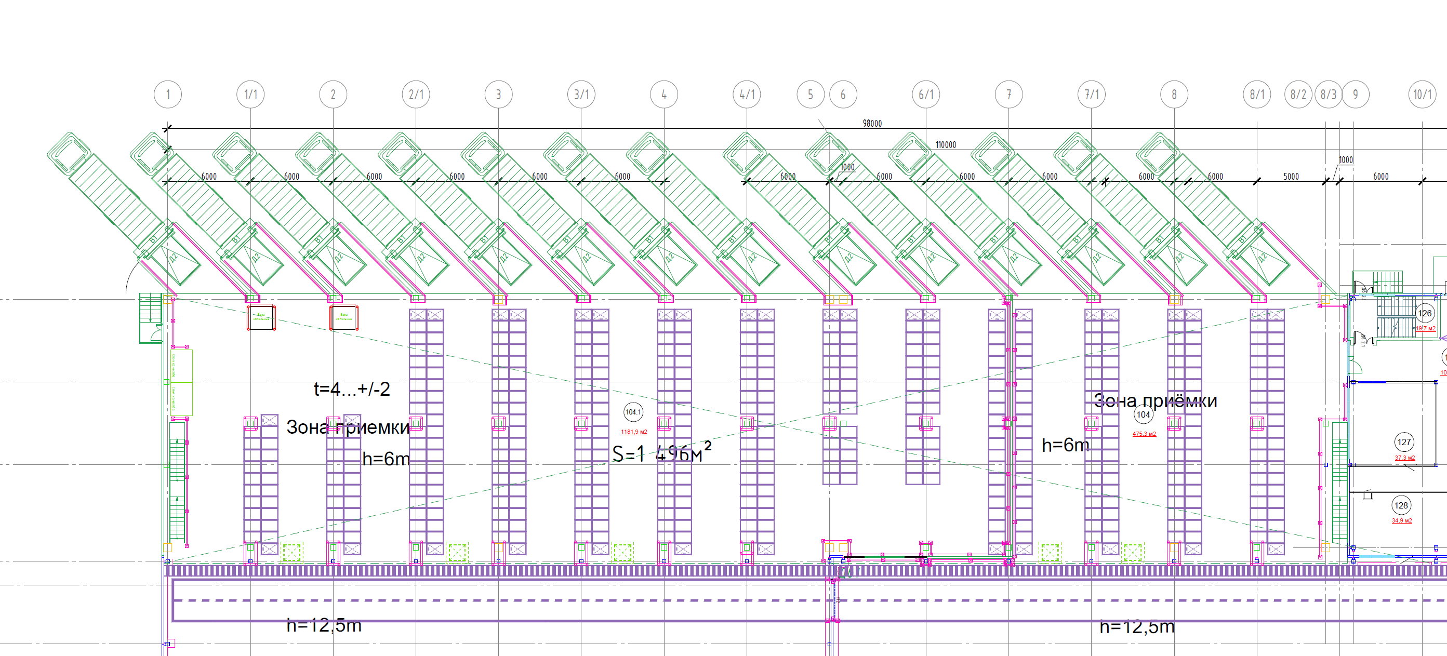

Фрагмент плана на отм.+6.200 (мезонин)
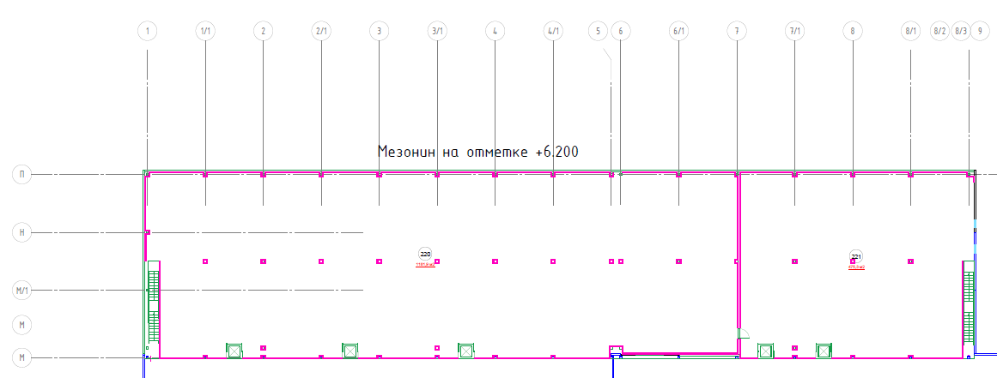

Фрагмент плана АБК (1 этаж)
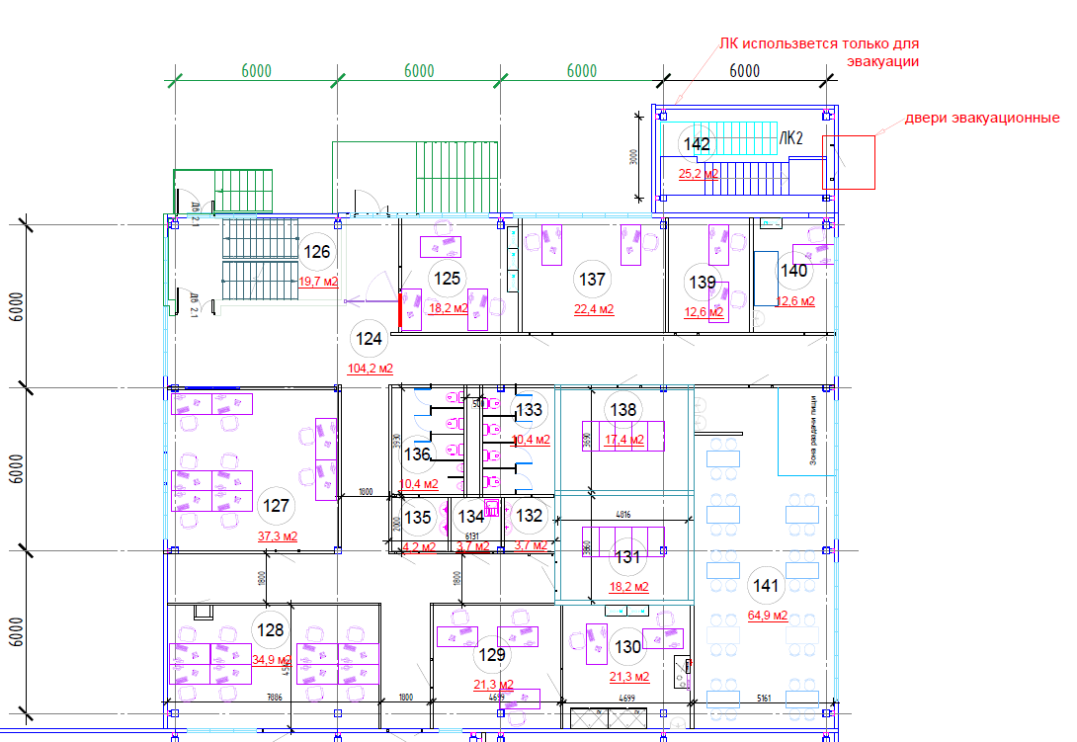
Фрагмент плана АБК (2 этаж)
